Tillsynsbegäran – information om höga naturvärden och fridlysta arter i avverkningsanmälan A 4709-2025 i Söderköpings kommun
Denna tillsynsbegäran behandlar höga naturvärden i avverkningsanmälan A 4709-2025 i Söderköpings kommun som inkom 2025-01-31 och omfattar 5,1 ha.
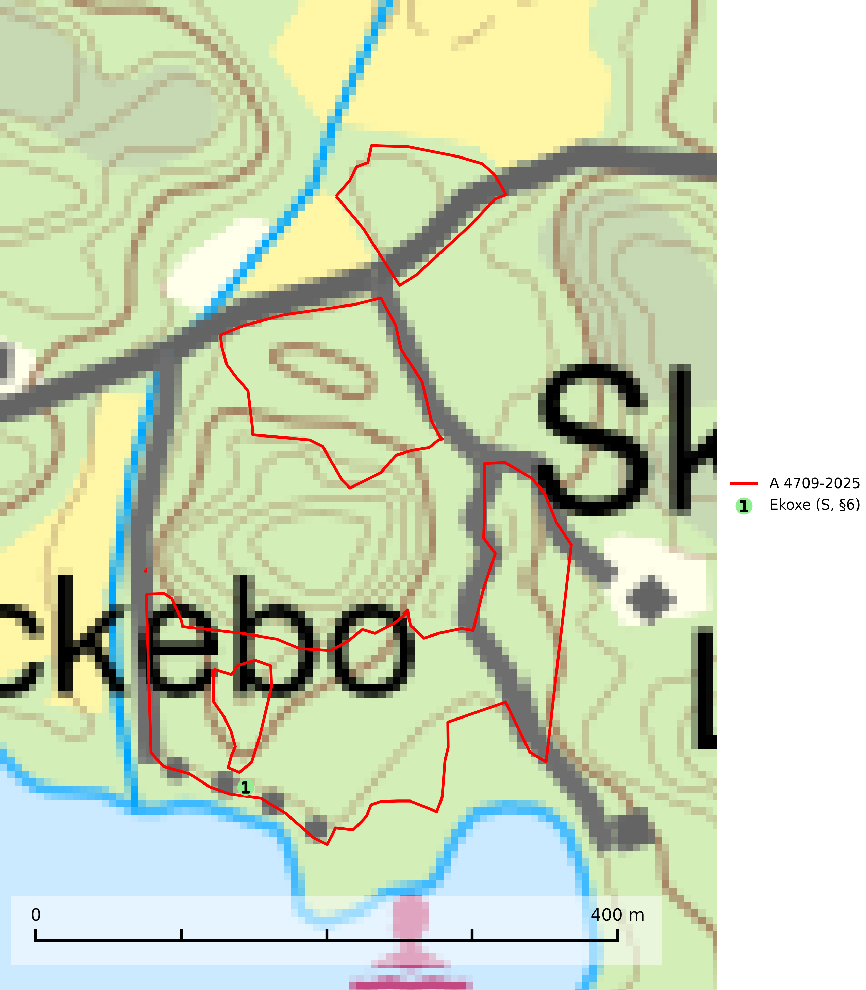
Figur 1. Fyndplatser för naturvårdsarter i avverkningsanmälan. Markörer utan svart kant är placerade på fyndplatsen. Markörer med svart kant är placerade vid sidan av fyndplatsen har ett svart streck som visar fyndplatsens exakta position. Kartans mittpunktskoordinat är N 6469052, E 571170 i SWEREF 99 TM.
I avverkningsanmälan finns fynd av 1 naturvårdsarter, varav 1 är fridlyst och 1 är signalart (S): ekoxe (S, §6). Se Figur 1.

Tillsynsbegäran
Vi begär härmed att Skogsstyrelsen fattar beslut enligt miljöbalken som säkerställer att skogens höga naturvärden bevaras samt att EU-lagstiftning efterlevs och att artskyddsbrott förhindras.
Vi önskar även ta del av de ställningstaganden och beslut som myndigheten meddelar till följd av aktuell avverkningsanmälan och föreningens inlaga (se 34 § förvaltningslagen).

Naturvårdsarter och fridlysta arter
Nedan följer beskrivningar av de naturvårdsarter och fridlysta arter som har sina livsmiljöer och växtplatser i den avverkningsanmälda skogen. De påträffade naturvårdsarterna är ett tydligt kvitto på att det rör sig om en skog med höga naturvärden.
Ekoxe (§6) omfattas av EU:s art- och habitatdirektiv och är fridlyst enligt 6 § artskyddsförordningen. Dess larvutveckling sker i och vid stubbar, i lågor med markkontakt och grövre döda rötter av olika lövträd, även i döda rotdelar på levande träd. I Sverige främst funnen i ek men även några gånger i bok, hassel, ask och björk. Arten lever främst i halvöppna miljöer såsom trädklädda hagmarker eller gles skog, gärna i sydsluttningar. Arten påverkas negativt av brist på grova eller gamla träd och det föreligger indikation på eller misstanke om populationsminskning. Minskningen avser kvalitén på artens habitat (SLU Artdatabanken, 2025).

